Wyniki finansowe towarzystw funduszy
inwestycyjnych w I półroczu 2026 r.
Wartość aktywów zgromadzonych przez towarzystwa funduszy inwestycyjnych na koniec czerwca 2026 r. wyniosła 4,0 mld zł (3,4 mld zł w roku poprzednim).
⇧ 18,4%
Wzrost wartości aktywów towarzystw funduszy inwestycyjnych
Uzyskane wyniki finansowe były lepsze niż przed rokiem.

Na koniec czerwca 2026 r. działalność operacyjną prowadziło 54 towarzystwa funduszy inwestycyjnych (TFI), wobec 56 przed rokiem. Zarządzały one łącznie 407 funduszami inwestycyjnymi (bez funduszy w likwidacji).
Bilanse towarzystw funduszy inwestycyjnych
Aktywa towarzystw funduszy inwestycyjnych na koniec czerwca 2026 r. wyniosły 4 024,0 mln zł (o 625,6 mln zł więcej niż na koniec czerwca 2025 r.), w tym aktywa obrotowe wzrosły do 2 870,9 mln zł i stanowiły 71,3% aktywów ogółem. W strukturze aktywów obrotowych największy udział (80,3%) miały inwestycje krótkoterminowe, które wyniosły 2 305,0 mln zł (wzrost w skali roku o 16,2%). Aktywa trwałe stanowiły 27,2% aktywów ogółem i wzrosły do 1 096,0 mln zł. W strukturze aktywów trwałych największy udział (71,4%) miały inwestycje długoterminowe, które wyniosły 782,9 mln zł (wzrost o 26,3%).
Wartość aktywów obrotowych towarzystw funduszy inwestycyjnych wzrosła w ciągu roku o 16,2%, a aktywów trwałych o 26,6%
W pasywach towarzystw funduszy inwestycyjnych kapitały (fundusze) własne wyniosły 2 682,6 mln zł (wzrost o 16,9% w porównaniu do stanu z 30 czerwca 2025 r.) i stanowiły największą część pasywów (66,7%). Wartość kapitału podstawowego wynosiła 721,2 mln zł (spadek o 1,2%).
Wartość kapitału zagranicznego w kapitale podstawowym TFI zmniejszyła się do 131,0 mln zł (udział inwestorów zagranicznych zmniejszył się o 3,1 p.p., do 18,2%). W 9 towarzystwach funduszy inwestycyjnych zanotowano udział kapitału zagranicznego, z czego w 7 towarzystwach udział kapitału zagranicznego przekraczał 50%, w jednym udział kapitału zagranicznego i polskiego był równy (po 50%), a w jednym mniejszy niż 50%.

Tablica 1. Wybrane pozycje z bilansów towarzystw funduszy inwestycyjnych
Wyszczególnienie | I półrocze 2025 | I półrocze 2026
Wyszczególnienie | w mln zł |  | I półrocze 2025=100
Aktywa ogółem | 3 398,4 | 4 024,0 | 118,4
Aktywa trwałe | 865,8 | 1 096,0 | 126,6

w tym:
inwestycje długoterminowe | 619,8 | 782,9 | 126,3
Aktywa obrotowe | 2 471,7 | 2 870,9 | 116,2

w tym:
inwestycje krótkoterminowe | 1 984,5 | 2 305,0 | 116,2
Pasywa ogółem | 3 398,4 | 4 024,0 | 118,4
Kapitał własny | 2 293,9 | 2 682,6 | 116,9

w tym:
kapitał podstawowy | 729,7 | 721,2 | 98,8
kapitał zapasowy | 999,8 | 1 035,7 | 103,6
Zobowiązania i rezerwy na zobowiązania | 1 104,5 | 1 341,4 | 121,4
Rachunek wyniku towarzystw funduszy inwestycyjnych
Wynik z działalności operacyjnej TFI w I półroczu 2026 r. wzrósł do 0,9 mld zł
W I półroczu 2026 r. przychody z działalności operacyjnej TFI wyniosły 2 606,3 mln zł i były wyższe o 21,1% względem wartości odnotowanej w I półroczu poprzedniego roku. Największy wpływ na wzrost miała zmiana przychodów z tytułu zarządzania funduszami inwestycyjnymi, których wartość wyniosła 2 516,6 mln zł i była wyższa o 19,3%. Koszty działalności operacyjnej TFI na koniec czerwca 2026 r. wyniosły 1 731,3 mln zł i były wyższe o 10,2% względem analogicznego okresu roku poprzedniego. W strukturze kosztów z działalności operacyjnej główną pozycję stanowiły usługi obce (56,0% wartości), które wzrosły o 12,8% oraz wynagrodzenia wraz z pochodnymi (17,1% wartości), których wzrost wyniósł 11,1%. Wynik z działalności operacyjnej TFI w I półroczu 2026 r. wyniósł 889,4 mln zł i był o 51,2% wyższy w stosunku do I półrocza roku poprzedniego.

Wykres 1. Wybrane dane finansowe TFI
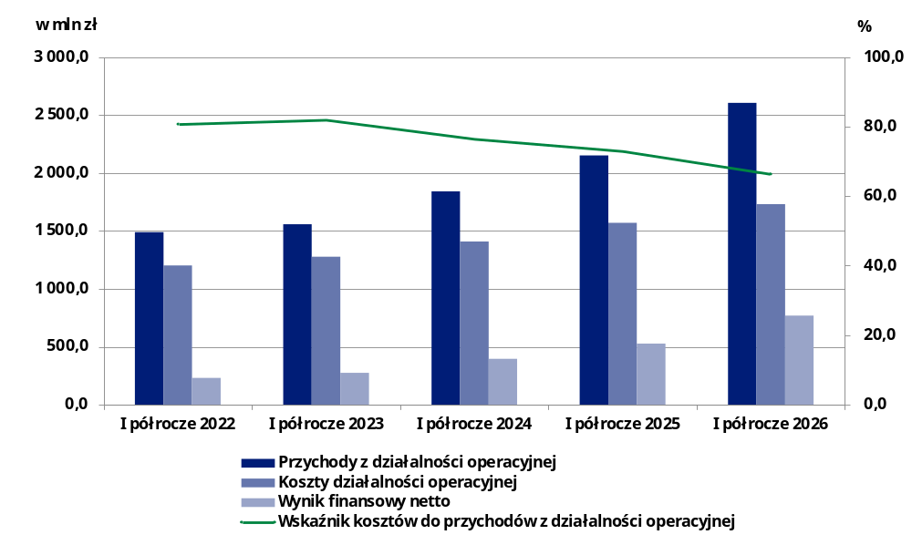
Wynik finansowy brutto TFI na koniec czerwca 2026 r. wyniósł 951,6 mln zł i był wyższy o 45,8% w stosunku do końca analogicznego okresu roku poprzedniego. Na wynik finansowy netto w wysokości 768,8 mln zł złożyły się zyski 47 towarzystw funduszy inwestycyjnych o łącznej wartości 779,6 mln zł i straty 8 towarzystw funduszy inwestycyjnych w kwocie 10,8 mln zł.

Tablica 2. Wybrane pozycje z rachunków zysków i strat towarzystw funduszy inwestycyjnych
Wynik finansowy netto TFI w I półroczu 2026 r. wyniósł 0,8 mld zł
Wyszczególnienie | I półrocze 2025 | I półrocze 2026
Wyszczególnienie | w mln zł |  | I półrocze 2025=100
Przychody z działalności operacyjnej | 2 152,6 | 2 606,3 | 121,1
w tym:
wynagrodzenie za zarządzanie funduszami | 2 110,0 | 2 516,6 | 119,3
Koszty działalności operacyjnej | 1 571,1 | 1 731,3 | 110,2
w tym:
usługi obce | 859,9 | 969,8 | 112,8
Wynik finansowy brutto | 652,7 | 951,6 | 145,8
Wynik finansowy netto | 526,9 | 768,8 | 145,9

W przypadku cytowania danych Głównego Urzędu Statystycznego prosimy o zamieszczenie informacji: „Źródło danych GUS”, a w przypadku publikowania obliczeń dokonanych na danych opublikowanych przez GUS prosimy o zamieszczenie informacji: „Opracowanie własne na podstawie danych GUS”.

Opracowanie merytoryczne:  Departament Przedsiębiorstw  Dyrektor Katarzyna Walkowska-Macias  Tel: 22 608 35 66 | Rozpowszechnianie:  Wydział Prasowy  Tel. komórkowy: +48 695 255 032  Tel. stacjonarne: +48 22 608 38 04, +48 22 449 41 45, +48 22 608 30 09  e-mail: obslugaprasowa@stat.gov.pl

stat.gov.pl

@GUS_STAT

@GlownyUrzadStatystyczny

@gus_stat

@GłównyUrządStatystycznyGUS

@Główny Urząd Statystyczny
Powiązane opracowania
Informacje sygnalne. Wyniki finansowe towarzystw funduszy inwestycyjnych

Temat dostępny w bazach danych
Bank Danych Makroekonomicznych

Ważniejsze pojęcia dostępne w słowniku
Fundusz Inwestycyjny
Towarzystwo Funduszy Inwestycyjnych

Zgodnie z danymi przekazanymi przez KNF w dniu 07.10.2026 r. liczba wszystkich funduszy na koniec czerwca 2026 r. (z uwzględnieniem funduszy w likwidacji) wyniosła 548 wobec 570 funduszy na koniec czerwca 2025 r. Spadek liczby funduszy wynikał przede wszystkim z likwidacji funduszy inwestycyjnych zamkniętych.
Dane finansowe zaprezentowane w niniejszej informacji sygnalnej dotyczą 55 podmiotów w tym jednego TFI zlikwidowanego w kwietniu 2026 r.

